5 класс 29 04
Английский язык.
Тема 9
Урок №69
Тема: Давай пойдем.
Цель: знакомство с новой лексикой. Знакомство с новым грамматическим материалом глагол /быть/ в прошедшем времени.
На прошлом уроке мы начали знакомство с глаголом БЫТЬ в прошедшем времени. Сегодня мы продолжим знакомство с этим глаголом и узнаем как задавать вопросы используя этот глагол.
Отрицательные предложения в прошедшем времени образуются так же, как и в настоящем. Для этого мы добавляем частицу not после глагола be в прошедшем времени (was/were). I was not — я не был; he was not — он не был; she was not — она не была; it was not — он/она/оно не был/была/было; you were not — ты/вы не был/не были; we were not — мы не были; they were not — они не были. Давайте рассмотрим примеры.
I was not late for a lesson. Я не опоздала на урок.
He was not rich. Он не был богат.
My cat was not grey. Моя кошка не была серой.
They were not friends. Они не были друзьями.
Посмотри на табличку ниже, в ней еще даны краткие формы.
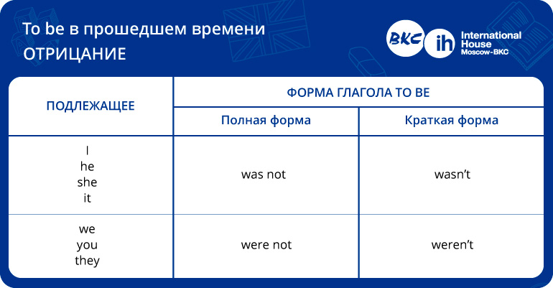
2. Закрепление. Запиши в тетради число, классная работа.
Перепиши эти предложения в тетрадь и подчеркни отрицательную форму глагола.
- There weren’t any tomatoes in the fridge.
- There wasn’t a balcony in the apartment.
- Tom wasn’t at University last week.
- We weren’t tired after the walk.
- Mr. Bin wasn’t busy yesterday.
- The children weren’t at home when I came.
- My mother wasn’t a nurse when she was 20.
- I wasn’t surprised that Lina passed the test.

3. А теперь сделай небольшую паузу и проведи небольшую зарядку для глаз и динамическую паузу. Смотри видео и повторяй действия за героями
https://youtu.be/NDNjv0pzE3k
И не забудь сделать зарядку для глаз.

4. Работа с учебником. Открой учебник на стр 107 и устно выполни упр 3. В пропуски нужно вставить необходимую форму глагола.
5. Задание для работы дома. Открой учебник на стр 107 и выполни упр 3. В пропуски нужно вставить необходимую форму глагола. Письменно.

Фото работ присылать в личные сообщения или на электронную почту marika.kolesnikova@bk.ru

